附件3：吴阳镇某饭店
存在问题：1.闸刀式开关；2.电线乱拉乱接
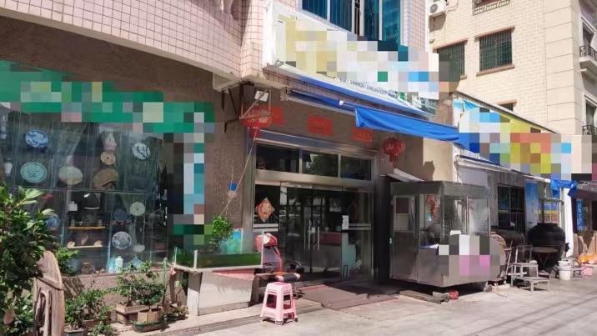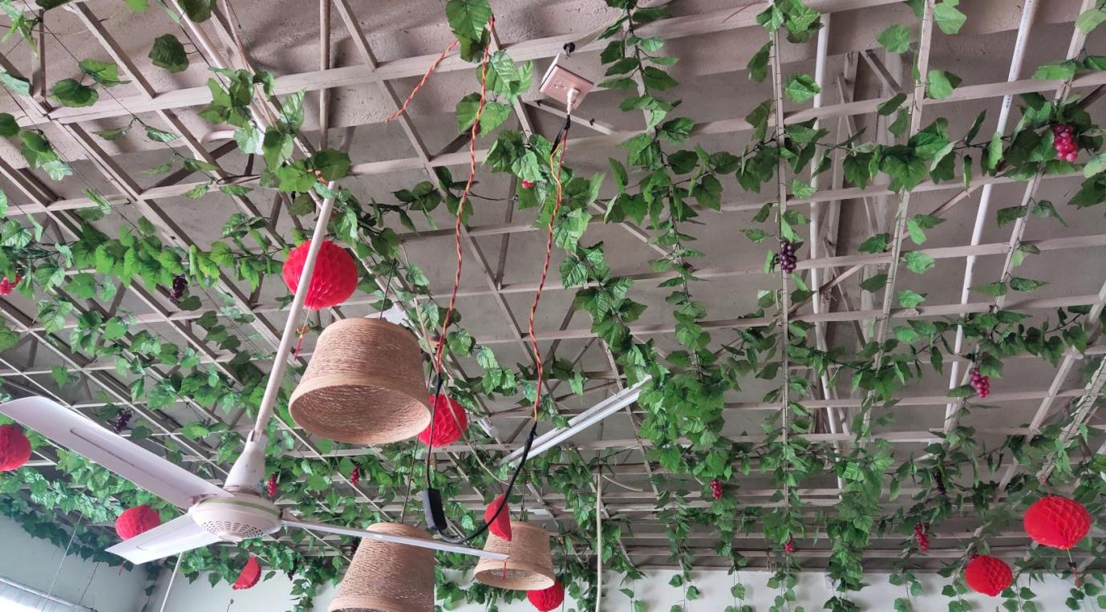

吴阳镇某快餐店
存在问题：1.闸刀式开关；2.电线乱拉乱接
